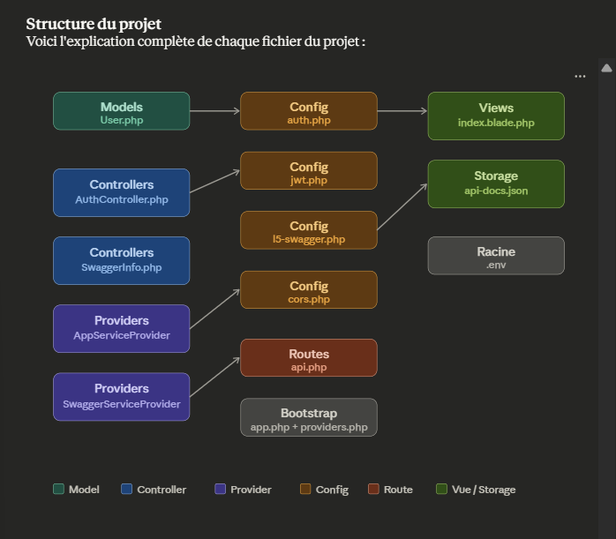
Explication de chaque fichier
app/Models/User.php
Le modèle utilisateur. Il implémente JWTSubject pour que JWT puisse identifier l'utilisateur via getJWTIdentifier(). C'est lui qui représente la table users en base de données.
app/Http/Controllers/AuthController.php
Le cœur du projet. Contient 5 méthodes : register (créer un compte), login (connexion + génération du token), me (profil), logout (invalider le token), refresh (renouveler le token). Chaque méthode est annotée avec #[OA\...] pour Swagger.
app/Http/Controllers/SwaggerInfo.php
Fichier dédié aux annotations globales Swagger : titre de l'API, URL du serveur, et définition du schéma de sécurité bearerAuth. Il ne contient aucune logique métier.
app/Providers/AppServiceProvider.php
Configure Schema::defaultStringLength(191) pour éviter l'erreur MySQL de clé trop longue lors des migrations.
app/Providers/SwaggerServiceProvider.php
Intercepte les warnings PHP de swagger-php pour éviter qu'ils deviennent des exceptions fatales lors de la génération de la doc.
config/auth.php
Configure le guard api pour utiliser le driver jwt au lieu du driver session par défaut de Laravel.
config/jwt.php
Configuration de JWT : durée de vie du token (ttl = 60 min), algorithme de signature, blacklist des tokens révoqués.
config/l5-swagger.php
Configuration de Swagger UI : URL de la doc (/api/documentation), URL du JSON (/api/api-docs.json), dossier de scan des annotations (app/).
config/cors.php
Autorise les requêtes cross-origin depuis Swagger UI vers l'API Laravel (allowed_origins = *).
routes/api.php
Définit les routes publiques (/auth/login, /auth/register) et les routes protégées par le middleware auth:api (/auth/me, /auth/logout, /auth/refresh).
bootstrap/app.php
Point d'entrée de Laravel 11. Active le middleware CORS et déclare le fichier des routes API.
bootstrap/providers.php
Enregistre les providers personnalisés : AppServiceProvider et SwaggerServiceProvider.
resources/views/vendor/l5-swagger/index.blade.php
La vue HTML de Swagger UI. Modifiée pour pointer directement vers http://localhost:8000/api/api-docs.json sans query string parasite.
storage/api-docs/api-docs.json
Fichier généré automatiquement par php artisan l5-swagger:generate. Contient toute la documentation OpenAPI 3.0 en JSON, lue par Swagger UI.
.env
Variables d'environnement : connexion DB, JWT_SECRET (généré par php artisan jwt:secret), L5_SWAGGER_GENERATE_ALWAYS=true.

